Фотоотчёт МБДОУ №27 по реализации ФГОС ДО и
«Основной образовательной программы МБДОУ №27».
С педагогами: реализуются познавательные формы взаимодействия в рамках работы «Постоянно действующего семинара по реализации ФГОС ДО», которые направлены на повышение педагогической компетентности педагогов о содержании и путях реализации ФГОС дошкольного образования.
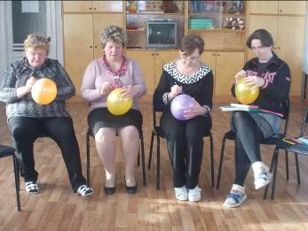
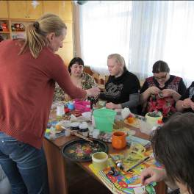  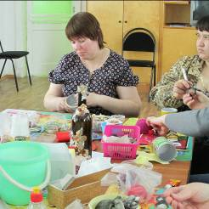  Мастер-класс  Рублёвой Е.А. по  «Художественно-эстетическому развитию» |  | 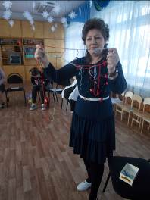  Мастер-класс  Малышевой Л.П. по  «Гендерному развитию детей»  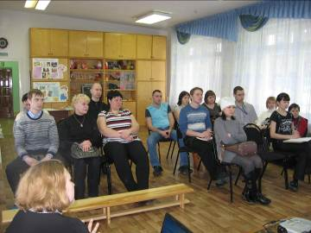
С родителями:  1. Ознакомление родителей с планами по реализации ФГОС ДО.  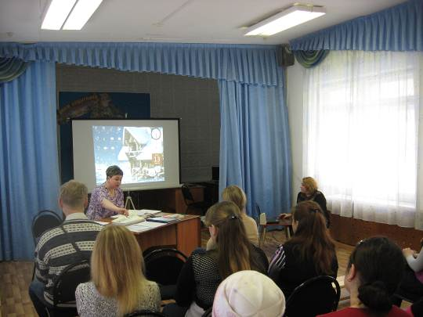  Общее собрание  «Знакомство родительской общественности с ФГОС ДО» |  | 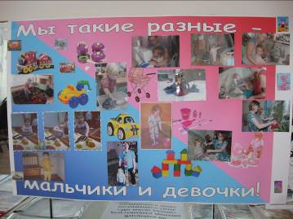  Собрание  «Гендерное воспитание дошкольников в рамках социального партнёрства с родителями воспитанников»
2. Мастер-класс.
В МБДОУ организована работа по проведению Мастер-классов, целью которого является обучение родителей формам и видам непосредственно-образовательной деятельности с детьми в домашних условиях. В процессе мастер-класса каждый родитель учится творчески организовать исследовательскую, проектную, просветительскую деятельность, получает консультации, рекомендации педагогов детского сада.
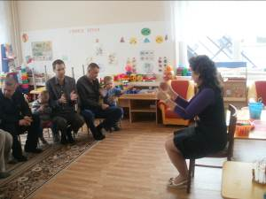  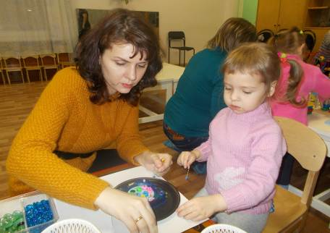  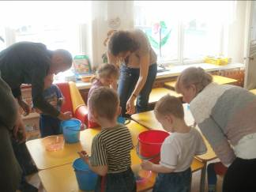  3. Проектная деятельность.  В МБДОУ организована работа по проектной деятельности  родителей с детьми, как наиболее эффективная форма обучения и  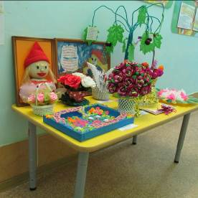  воспитания детей в домашних условиях. | Мастер-класс  Малышевой Л.П.  «Развитие мелкой моторики в условиях семьи»
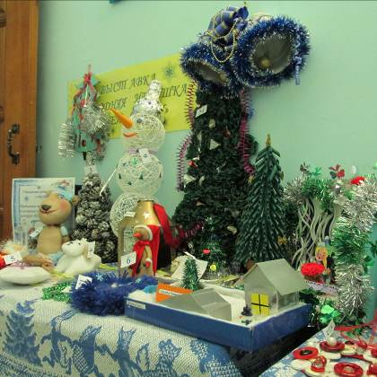  Детско-родительский проект  «Новогодняя игрушка»  4. Участие в городских мероприятиях и внутри МБДОУ.  Организуются оздоровительные мероприятия, в рамках социального партнёрства МБДОУ с родителями воспитанников. | 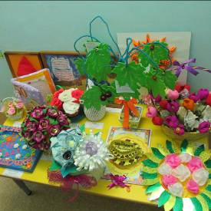  Детско-родительский проект  « С «С юбилеем, Красная шапочка!»
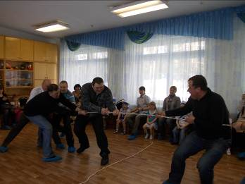  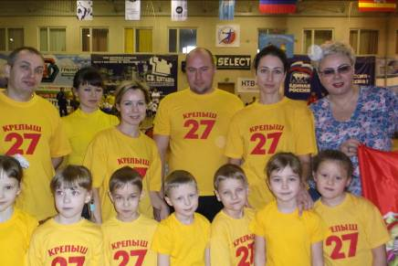  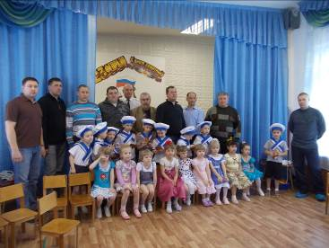  Праздник «Скоро в армию пойдём» | Городская спортивная спартакиада «Крепыш»
Взаимосвязь с социальными партнерами города:
Развитие социальных связей дошкольного образовательного учреждения с культурными, научными центрами и другими организациями города дает дополнительный импульс для духовного развития и обогащения личности ребенка.
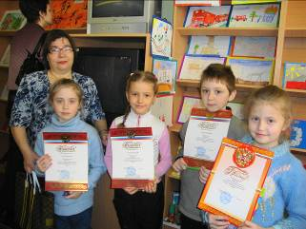  Посещение Городской Детской библиотеки в течение года | 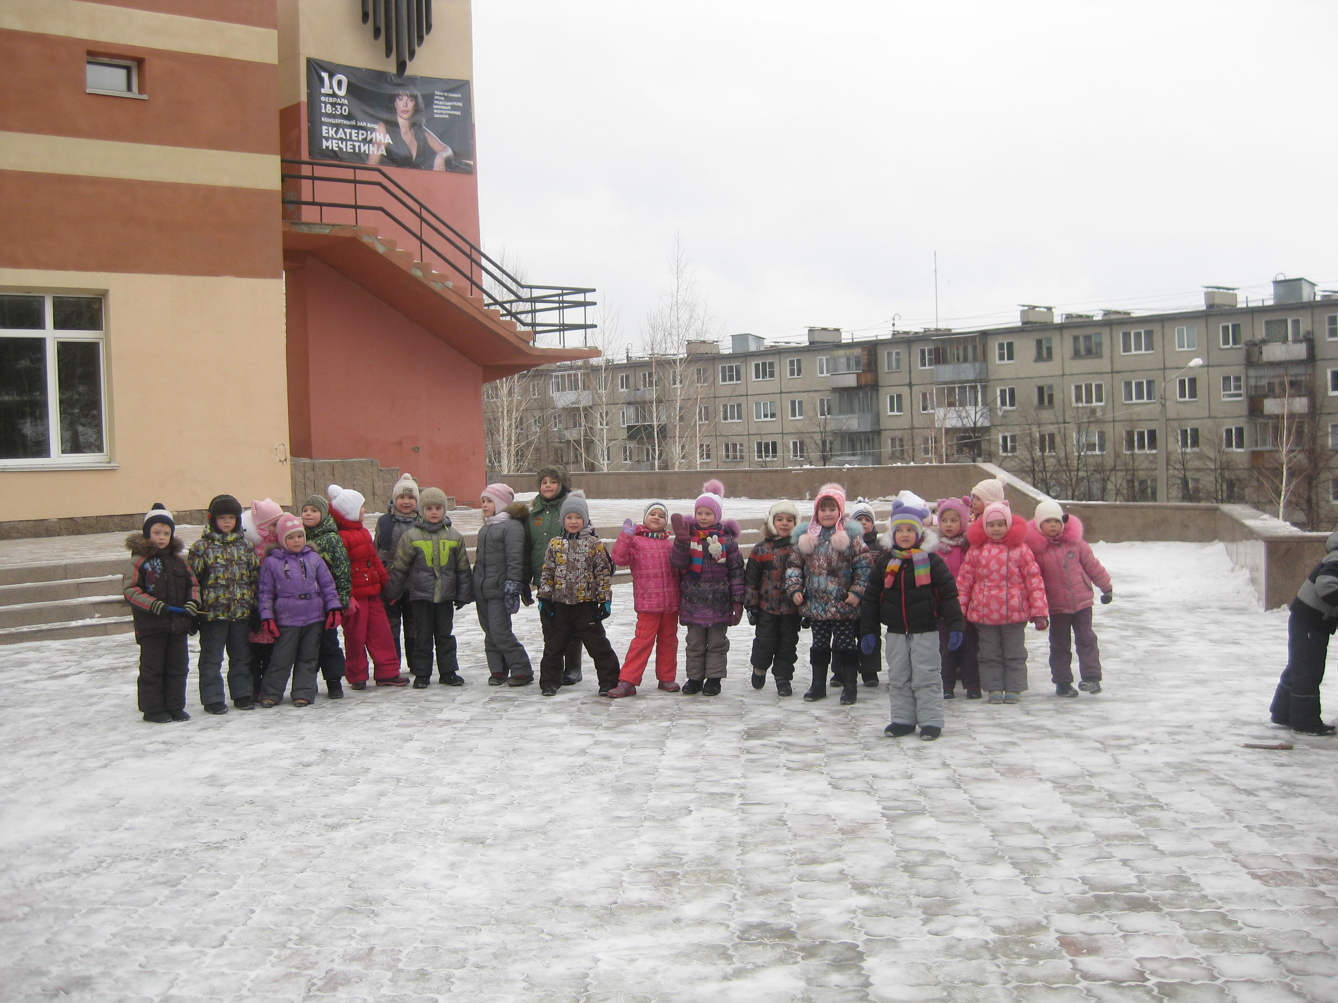  Посещения музыкальной школы в течение года
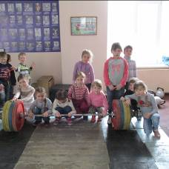  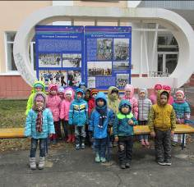  Посещение УСК «Сунгуль» | 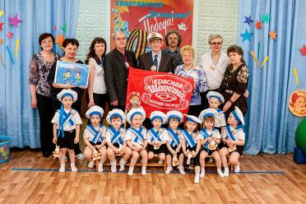  1  «Крепышок»
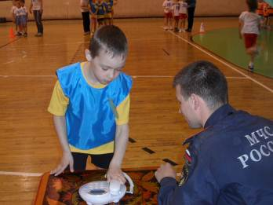  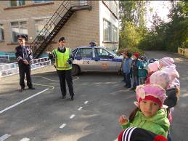  Соревнование «01» | 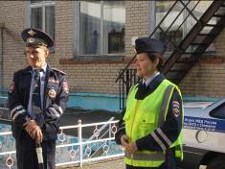  У нас в гостях сотрудники ГИБДД
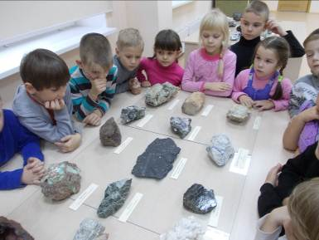  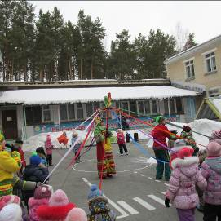  Масленница | Экскурсия в музей

